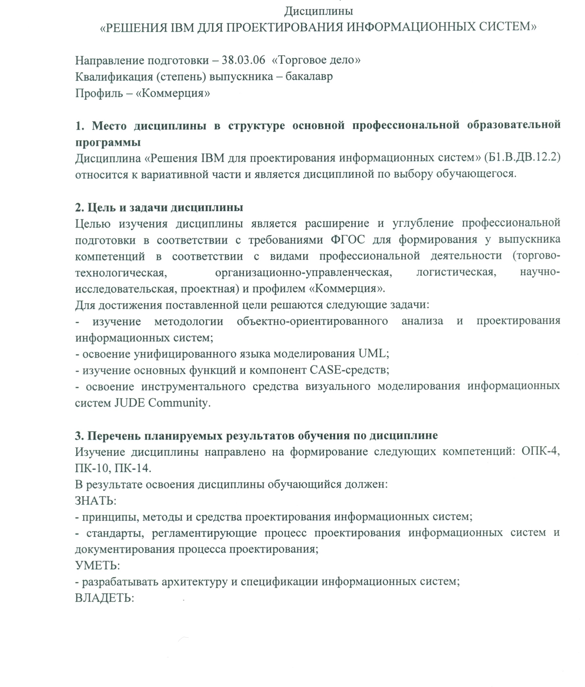
АННОТАЦИЯ
- навыками разработки информационных систем с использованием объектной техники моделирования, унифицированного языка моделирования и инструментального средства разработки JUDE Community.

4. Содержание и структура дисциплины
1. Введение в унифицированный язык моделирования.
2. Общие сведения об информационных системах.
3. Унифицированный процесс разработки.
4. Проектирование информационных систем с использованием RUP.

5. Объем дисциплины и виды учебной работы
Объем дисциплины для очной формы обучения – 2 зачетные единицы (72 часа), в том числе:
лекции – 8 часов;
практические занятия – 18 часов;
самостоятельная работа – 46 часов.
Форма контроля знаний – зачет.
Объем дисциплины для заочной формы обучения – 2 зачетные единицы (72 часа), в том числе:
лекции – 4 часа;
практические занятия – 4 часа;
самостоятельная работа – 60 часов;
контроль – 4 часа.
Форма контроля знаний – контрольная, зачет.

